行政院農業委員會漁業署
遠洋業開發中心

92年度國立臺灣海洋大學環境生物與漁業科學學系學員海上實習訓練成果報告
海訓日期2003年8月1日至8月30日
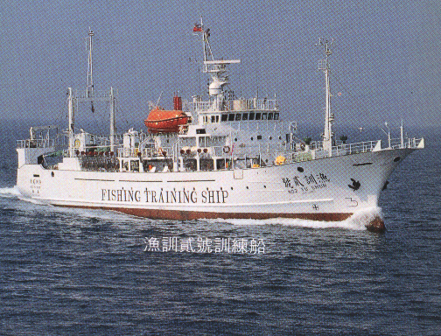
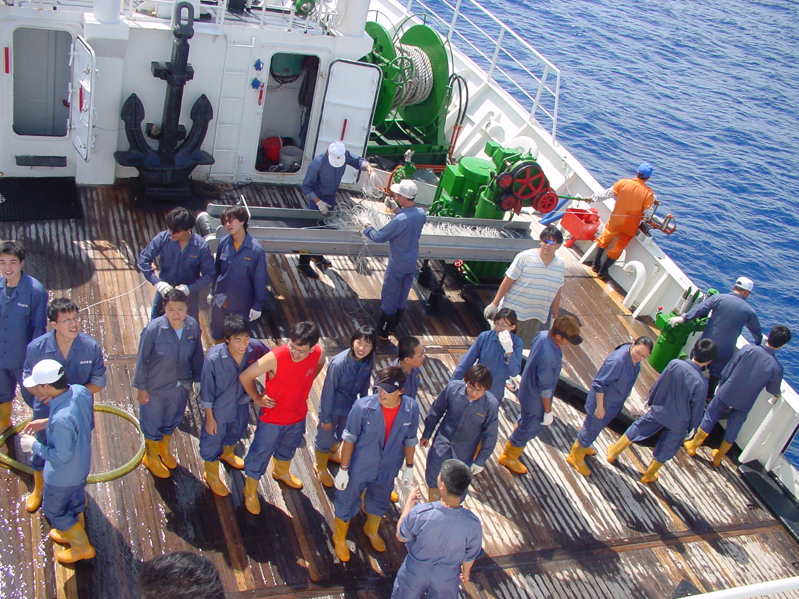

目錄
摘要---------------------------------------------------------------I
一、目的---------------------------------------------------------2
二、過程---------------------------------------------------------3
(一)、陸訓---------------------------------------------------------------------------3
(二)、航海技術訓練---------------------------------------------------------------3
(三)、漁具整備訓練---------------------------------------------------------------3
(四)、漁撈作業訓練---------------------------------------------------------------3
(五)、海洋觀測訓練---------------------------------------------------------------3
(六)、衛星遙測訓練---------------------------------------------------------------3
(七)、學術交流及參觀訪問------------------------------------------------------4
漁訓貳號實習訓練計畫內容及時間表-----------------------------------------5
三、心得---------------------------------------------------------7
四、建議---------------------------------------------------------9

摘 要

為培育漁業管理、企劃及研究人才是國立臺灣海洋大學漁業科學學系之教育宗旨，並使學生能將校內所習得之專業理論知識，應用在漁業產業之生產、管理與研究上，因此在大學三年級的課程中規劃有暑期海上實習之訓練課程。而今年度海上實習一如往年仍由行政院農業委員會漁業署遠洋漁業開發中心所屬之漁訓貳號協助。過程中由莊守正老師及李明安老師共同參與訓練。
整個實習課程，除了在出發前先進行陸上訓練之外，亦在航行過程中進行了航海技術、漁具整備、漁撈作業、海洋觀測及衛星遙測等漁業及航行的相關訓練，此外更於停泊日本琉球的那霸港時，參觀了全東亞最大的水族館——海洋博公園，以及衝繩的魚市場，見識了日本水產業的進步及繁榮。
整體而言，這次的海上實習訓練課程，讓學生充份體驗了漁業生產者在海洋中之生活甘苦，並蒐集了許多漁業生物以及台灣周邊海域海象、水文的資料，並對漁業強國日本的水產業有相當程度的認識，堪稱是一趟豐富充實的旅程。

I

行政院及所屬各機關出國報告書
出國類別：實習

執行92年度國立臺灣海洋大學漁業科學學系學員海上實習

服務機關：國立台灣海洋大學
出國人 職 稱：助理教授、教 授
姓 名：莊 守 正、李 明 安

出國地區：西北太平洋海域及日本琉球
出國期間：92年8月14日至92年9月
報告日期：93年7月15日
執行92年度國立臺灣海洋大學漁業科學學系學員海上實習
一、目的
培育漁業管理、企劃及研究人才是國立臺灣海洋大學漁業科學學系之教育宗旨，漁科系為使學生能將校內所習得之專業理論知識，應用在漁業產業之生產、管理與研究上，因此在大學三年級的課程中規劃有暑期海上實習之訓練課程，此一課程之目的是希望藉由海上實習訓練，讓學生體驗漁業生產者在海洋中之生活甘苦，同時讓學生親身投入現場漁撈作業及航海操作訓練中，以使學生日後投入漁業管理、企劃與研究領域時，能充份認知漁業產業中「人」與「海」與「魚」與「船」之綜合關係。
今年度海上實習一如往年仍由行政院農業委員會漁業署遠洋漁業開發中心所屬之漁訓貳號協助。過程中由兩位老師共同參與訓練。
二、過程
本年度海上實習訓練計劃及主要課程規劃如下：
(一)、陸訓
1.雷達操作訓訓練
2.GPS操作訓練
3.航行安全與注意事項
(二)、航海技術訓練
1.海上求生滅火訓練
2.國際信號及船舶通訊訓練
3.舵令及航行當值訓練
4.漁航儀器簡介及實習訓練
5.天文航海課程及實習訓練
6.地文航海課程及實習訓練
7.雷達觀測及避碰訓練
8.無線電測向訓練
(三)、漁具整備訓練
1.延繩釣具整備訓練
2.魷釣具整備訓練
3.補網實作訓練
4.插綱實作訓練
(四)、漁撈作業訓練
1.鮪延繩釣漁撈作業訓練(投繩、揚繩及收支繩訓練)
2.魷釣漁撈作業訓練
(五)、海洋觀測訓練
1.水文觀測
2.浮游動物採集
3.資料處理及分析
(六)、衛星遙測訓練
1.HRPT衛星遙測
2.資料處理及分析
(七)、學術交流及參觀訪問
日本是漁業發達國家，其相關之漁業設施及教育機構必有仿效之處，因此本次海上實習除各種海上訓練外，擬參觀考察日本琉球地區水產相關之機構及設施等。
漁訓貳號實習訓練計畫內容及時間表
月 | 日 | 星期 | 船位動態 | 計 畫 內 容
8 | 10 | 日 | 遠發中心 | 上午學員報到，下午開始陸訓（航行安全與注意事項）
 | 11 | 一 | 遠發中心 | 全日陸訓（GPS與雷達操作訓練）
 | 12 | 二 | 高 雄 港 | 上午陸訓（GPS與雷達），下午安檢後出港
 | 13 | 三 | 海上航行 | 學員接受海上求生滅火訓練、填寫航海日誌
 | 14 | 四 | 海上航行 | 學員進行海洋觀測、浮游生物採集、HRPT遙測及航儀簡介訓練
 | 15 | 五 | 海上航行 | 學員進行海洋觀測、浮游生物採集、HRPT遙測及插繩法訓練
8 | 16 | 六 | 海上航行 | 學員進行海洋觀測、浮游生物採集、HRPT遙測及舵令訓練
 | 17 | 日 | 海上航行 | 學員進行鮪延繩釣漁撈作業訓練(投繩、揚繩及收支繩訓練)
 | 18 | 一 | 海上航行 | 學員進行鮪延繩釣漁撈作業訓練及夜間魷釣作業訓練
 | 19 | 二 | 海上航行 | 學員進行鮪延繩釣漁撈作業訓練及夜間魷釣作業訓練
 | 20 | 三 | 海上航行 | 學員進行鮪延繩釣漁撈作業訓練及夜間魷釣作業訓練
 | 21 | 四 | 海上航行 | 學員進行鮪延繩釣漁撈作業訓練及夜間魷釣作業訓練
 | 22 | 五 | 海上航行 | 學員接受天文航海、舵令及雷達避碰等課程訓練
 | 23 | 六 | 海上航行 | 學員接受天文航海課程訓練及船體清潔保養
 | 24 | 日 | 那 霸 港 | 09:00進港，辦理人員入境手續，下午時間自由活動  22:00收假點名
 | 25 | 一 | 那 霸 港 | 團體活動(參訪海洋公園美麗沖繩之海水族館及植物園)  22:00收假點名
 | 26 | 二 | 那 霸 港 | 團體活動(參觀魚市場各項設施)  22:00收假點名
 | 27 | 三 | 那 霸 港 | 自由參訪沖繩各名勝古蹟  14:00收假準備出港
 | 28 | 四 | 海上航行 | 學員接受國際信號、HRPT遙測及地文航海課程訓練
 | 29 | 五 | 海上航行 | 學員接受國際信號、HRPT遙測及地文航海課程訓練
 | 30 | 六 | 海上航行 | 學員接受無線電測向儀實務操作及魚探機操作等訓練課程
 | 31 | 日 | 海上航行 | 學員接受無線電測向儀實務操作及魚探機操作等訓練課程
 | 01 | 一 | 海上航行 | 學員進行鮪延繩釣漁撈作業訓練及夜間魷釣作業訓練
 | 02 | 二 | 海上航行 | 學員進行鮪延繩釣漁撈作業訓練及夜間魷釣作業訓練
 | 03 | 三 | 海上航行 | 學員進行鮪延繩釣漁撈作業訓練及夜間魷釣作業訓練
 | 04 | 四 | 海上航行 | 學員進行海洋觀測(採水及底質採樣)及補網實務訓練
 | 05 | 五 | 海上航行 | 學員進行海洋觀測(採水及底質採樣)及插綱實務訓練
 | 06 | 六 | 海上航行 | 學員進行海洋觀測(採水及底質採樣)，夜間魷釣作業訓練
 | 07 | 日 | 海上航行 | 學員進行海洋觀測(採水及底質採樣)，夜間魷釣作業訓練
 | 08 | 一 | 海上航行 | 學員進行海洋觀測(採水及底質採樣)，夜間魷釣作業訓練
 | 09 | 二 | 海上航行 | 學員進行海上實習心得報告及結訓座談
 | 10 | 三 | 高 雄 港 | 09:00進高雄港，海訓結束

三、心得
綜觀此此海訓實習，除漁撈作業訓練因受颱風影響，而無法達到預期之作業次數外，其他項目之訓練課程均達能預訂之目標，可謂成果豐碩，茲將此次海訓實習之重要成果摘述如下：
一、完成參與學員海上實務訓練，不但達到學理與實務相結合之教學效果，更讓學生充份體驗漁業生產者在海洋中之生活甘苦，同時對漁業產業中「人」與「海」與「魚」與「船」之綜合關係，能有深切之體認。
二、航程遍及臺灣週邊海域、東海陸棚及西北太平洋海域，除在鮪延繩釣漁撈訓練中蒐集得各種大型洄游魚類之生物資料外，也在彭佳嶼附近海域的鱿釣作業訓練時，從其漁獲物中量測得70尾鎖管之外套膜長及重量等生物資料，相關樣本也攜帶回海洋大學環漁系，進行進一步之鑑定分析，此一資料若能長期建立，將有助於水產及學術界掌握臺灣東北部海域鎖管漁業資源之長期變動情形。
三、本次海訓實習在航程中進行浮游動物採集及垂直水溫的計測，以及以移動方式蒐集每日之衛星遙測表水溫等資料。此一大範圍、寶貴之採樣及觀測資料，將有助於掌握夏季時臺灣週邊海域、東海陸棚及西北太平洋海域等之海況特性。此外，中國大陸為了經濟發展的需要，正在興築三峽大壩，並預計從2003年起開始截流，此一截流工程必定對我國週邊海域之漁海況產生嚴重之衝擊，因此若能施以長期之監測，或可得到我國臨近海域重要漁場之漁海況變遷，同時也可提供我國因應之道。
四、本次海訓實習在鮪延繩釣作業中，也同時在不同深度的釣鈎上結附MINILOG，除考察釣具之沉降變動情形外，也同時記錄漁場中水溫之變動，此一資料將有助於日後鮪延繩釣作業時，對於主要漁獲魚種應該施放之深度，將有一可靠之依據。
五、漁業過去一直是靠經驗及直覺而遂行漁獲之初級產業，與尖端科技有一段距離，但海洋中之海象、氣象時時刻刻均在變化，而魚類又大多易受環境因素之改變，而改變其洄游及分布型態。而本次海訓實習首次嘗試以衛星遙測資料，配合海洋觀測之資料來進行漁撈作業，此一方式使漁業與尖端科技相結合，突破了傳統方式，相信在累積更多之經驗與資料後，對於掌握漁場必定有肯定之意義。
四、建議
此次海訓實習雖然成果豐碩，但因漁訓貳號訓練船自民國79年12月啟航至今已逾13年，雖然維修保養的相當良好，但相關的儀器設備卻顯得老舊，而不符現代資訊時代之需求。此外，隨著漁訓中心更名為遠洋漁業開發中心，其任務導向也從過去以漁撈航海訓練為主，調整為以訓練與資源開發利用兩者並重之中心，因此漁訓貳號訓練船不僅要擔負漁船船員訓練之任務，同時也肩負著漁海況調查之重任，但相關之探測儀器尚付闕如。茲將現階段漁訓貳號亟需改進及增購之儀器設備建議議如下：
一、CTD溫深鹽度計(含操作A架)
由於漁訓貳號並沒有CTD溫深鹽度計，因此此次海訓實習是由漁科系攜帶一套簡易式之溫深鹽度計來進行，但此一儀器在運送過程中由於不慎而遭受碰撞，因此無法正常運作，故臨時改以MINILOG作為水文計測儀，但MINILOG僅能計測深度及水溫，且計測深度有限(400m以淺)，並無法有效的掌握水下即時之水文資訊。而就當前國內外大多數之訓練船及研究船中，溫深鹽度計是屬必備之探測儀器，且隨著電子科技的發達，目前之溫深鹽度計均可透過電攬線上即時取得水下水文資料，包括水深、溫度、鹽度、密度、透光度、葉綠素螢光值、pH、溶氧，並可同時進行採水等等，此外這些資料也可即時線上的儲存在電腦中，而此一系統也可作為漁海況教學之設備，故建議漁訓貳號應儘速添購一套溫深鹽度計及其操作時所需之A架(如下圖所示)。

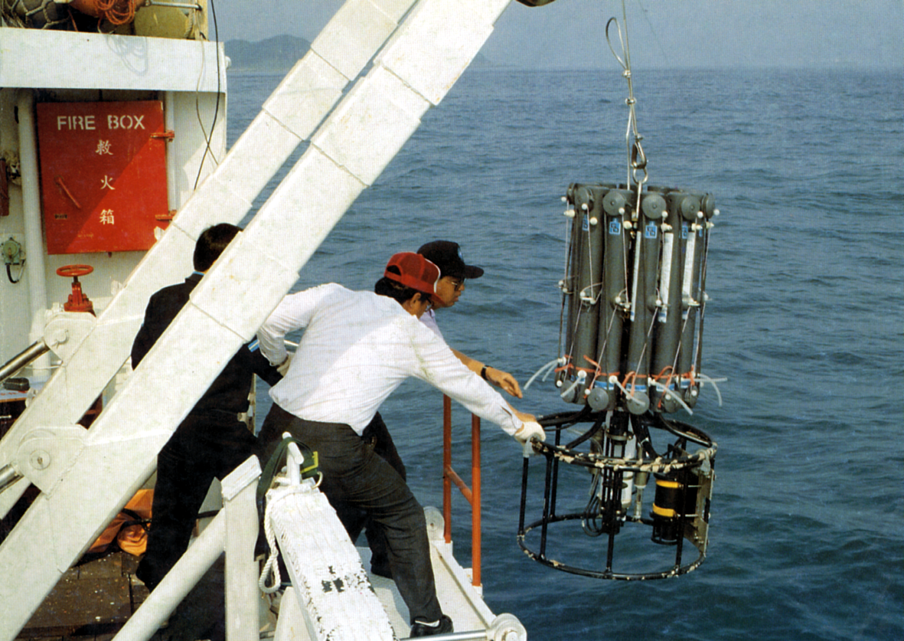

溫深鹽度計(SEB 911 plus CTD system)及其操作情行

二、科學魚探
目前漁訓貳號上雖配置有彩色魚探機，但其頻率為120 kHz，探測有效深度僅約200m以淺，且其資料並無法儲存及後處理(定量分析)，因此在遠洋航行時並不符使用，建議比照水試一號添購裝設一套多頻率之科學魚探系統，除可即時監測水下魚群深度外，也可用以評估魚群之資源豐度，是漁撈作業及教學上最有效之利器。

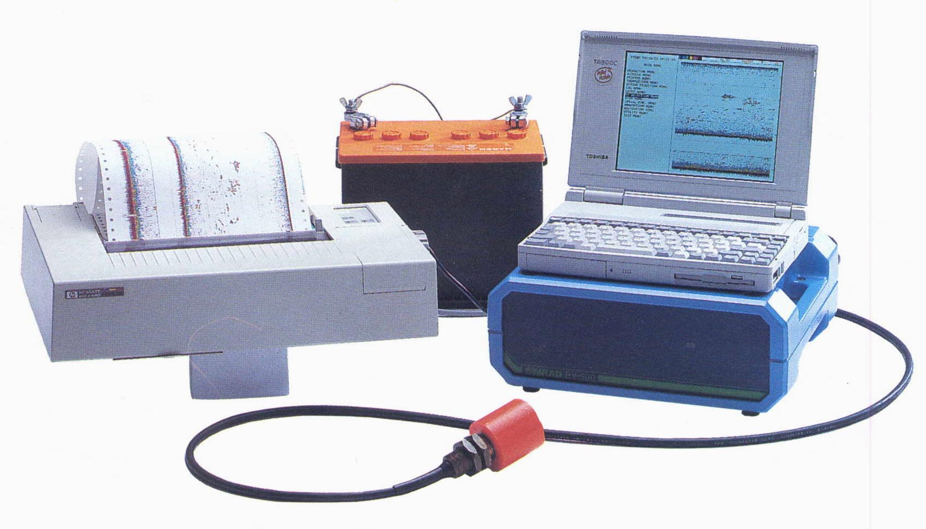
科學魚探系統(EK500)

三、資料處理分析室
隨著資訊時代的來臨，各種探測儀器均可透過電腦來讀取及分析資料，如MINILOG等，但目前漁訓貳號在資訊設備上略顯不足，或應逐年添購，以提昇教學設備。
四、濕式實驗室
目前漁訓貳號在處理漁獲標本或量取生物資料時，大都在甲板上進行，若在空間許可下或可設立一濕式實驗室以進行各項生物資料之量測及前期處理工作等。
五、儀器整合
漁業過去一直是靠經驗及直覺而遂行漁獲之初級產業，與尖端科技有一段距離，如果漁訓貳號能嘗試將現有之衛星遙測設備，以及現場漁撈作業採樣，配合新型式之科學魚探及現代化之水文觀測等設備，來建立一套科學化、系統化之漁海況監測資訊系統，也就是利用衛星遙測來取得海域中廣尺度表面海洋水團之分布特性，同時透過科學魚探及水文剖面觀測，來取的海洋水下之生物環境資訊，以進行漁撈作業，突破過去以瞎子摸象的方式來進行漁業活動，此一方法若得以實用化，不僅使漁業與尖端科技相結合，而達事半功倍之效，更可藉由長期累積之資料，建立起漁場開發與資源有效利用之模式。

